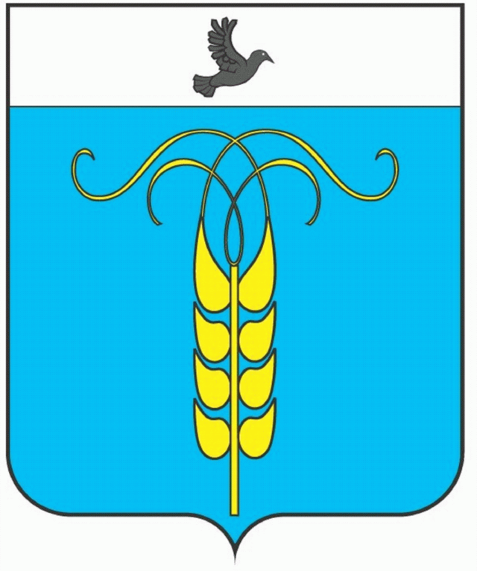

РЕШЕНИЕ
СОВЕТА ГРАЧЕВСКОГО МУНИЦИПАЛЬНОГО РАЙОНА СТАВРОПОЛЬСКОГО КРАЯ

27 июля 2018 года № 57

О внесении изменений в Положение об отделе образования администрации Грачевского муниципального района
Ставропольского края

В целях приведения Положения об отделе образования администрации Грачевского муниципального района Ставропольского края, утвержденного решением Совета Грачевского муниципального района Ставропольского края от 16.06.2015 года № 158-III «Об утверждении Положения об отделе образования администрации Грачевского муниципального района Ставропольского края (в новой редакции)», в соответствие с действующим законодательством Российской Федерации Совет Грачевского муниципального района Ставропольского края,
Р Е Ш И Л:
1. Внести в Положение об отделе образования администрации Грачевского муниципального района Ставропольского края, утвержденное решением Совета Грачевского муниципального района Ставропольского края от 16.06.2015 года № 158-III «Об утверждении Положения об отделе образования администрации Грачевского муниципального района Ставропольского края (в новой редакции)», изменения и дополнения согласно приложению к настоящему решению.
2. Поручить начальнику отдела образования администрации Грачевского муниципального района Ставропольского края Ореховской Елене Владимировне осуществить государственную регистрацию изменений, вносимых в учредительные документы юридического лица, в соответствии с действующим законодательством Российской Федерации.
3. Настоящее соглашение вступает в силу со дня его обнародования.

Заместитель председателя
Совета Грачевского
муниципального района
Ставропольского края И.Ш. Саромецкая

Глава Грачевского
муниципального района
Ставропольского края Р.А. Коврыга
Приложение
к решению Совета Грачевского
муниципального района
Ставропольского края от 27 июля 2018 года № 57

Изменения и дополнения в Положение
об отделе образования администрации Грачевского
муниципального района Ставропольского края

- Пункт 2.5. Положения изложить в следующей редакции:

«Осуществление отдельных государственных полномочий Ставропольского края, переданных Грачевскому муниципальному району Ставропольского края по:
выдаче в соответствии с Федеральным законом «Об опеке и попечительстве» разрешений на совершение сделок с имуществом несовершеннолетних подопечных, заключение договоров доверительного управления имуществом несовершеннолетних подопечных в соответствии со статьей Гражданского кодекса Российской Федерации;
обеспечению бесплатного проезда детей-сирот и детей, оставшихся без попечения родителей, а также лиц из числа детей-сирот и детей, оставшихся без попечения родителей, обучающихся за счет средств бюджета Ставропольского края или бюджетов муниципальных образований Ставропольского края по имеющим государственную аккредитацию образовательным программам, а также бесплатного проезда один раз в год к месту жительства и обратно к месту учебы;
полному государственному обеспечению детей-сирот и детей, оставшихся без попечения родителей: предоставление им за время пребывания у приемных родителей бесплатного питания, бесплатного комплекта одежды, обуви и мягкого инвентаря, бесплатного медицинского обслуживания или возмещение их полной стоимости;
предоставлению детям-сиротам и детям, оставшимся без попечения родителей, воспитывающимся в приемных семьях, путевок в оздоровительные лагеря, санаторно-курортные учреждения при наличии медицинских показаний, а также оплаты проезда к месту лечения и обратно
информированию граждан, выразивших желание стать опекунами или попечителями либо принять ребенка, оставшегося без попечения родителей, на воспитание в семью в иных установленных семейным законодательством формах, о возможных формах устройства ребенка в семью, об особенностях отдельных форм устройства ребенка в семью, о порядке подготовки документов, необходимых для установления опеки или попечительства либо устройства детей, оставшихся без попечения родителей, на воспитание в семью в иных установленных семейным законодательством формах, а так же оказании содействия в подготовке таких документов;
назначению и выплате единовременного пособия усыновителям;
принятию решения о возможности раздельного проживания опекуна (попечителя) с подопечным в соответствии со статьей 36 Гражданского кодекса Российской Федерации;
выплате компенсации части родительской платы за содержание ребенка в муниципальных образовательных организациях Грачевского муниципального района Ставропольского края, реализующих основную общеобразовательную программу дошкольного образования;
предоставлению ежемесячной денежной компенсации расходов на оплату жилых помещений, отопления и освещения педагогическим работникам в соответствии с Законом Ставропольского края, устанавливающим размер, условия и порядок возмещения расходов, связанных с предоставлением мер социальной поддержки педагогическим работникам;
обучению по адаптированным образовательным программам на дому детей-инвалидов, которые по состоянию здоровья не имеют возможности получать воспитание и обучение в государственных образовательных организациях Ставропольского края и муниципальных образовательных организациях, реализующих программы дошкольного, начального общего, основного общего, среднего общего образования.»

- В пункте 6.1. Положения слова «министерством образования и молодежной политики Ставропольского края» заменить словами «министерством образования Ставропольского края».

